文档学习对应习题

习题1：基本原理理解
使用SALES_BASIC表制作明细表、分组报表、交叉报表以了解数据分组、列表、求和；数据的扩展（横向与纵向）；父格的含义。
说明：不规定模板样式，按自己的理解做出对应的3张报表，做好后说出自己对原理的理解

习题2：多源报表
模板效果：
第一页：
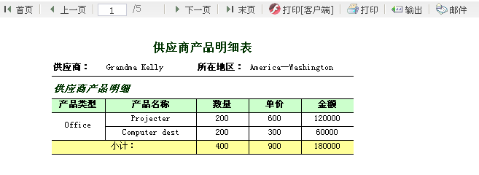
第二页：
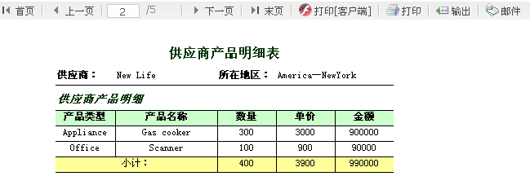
实现功能：
多源报表：供应商与所在地区来源于表PRODUCER
明细来源于表PRODUCT
分组报表：按组显示数据，每个供应商对应其产品明细
按组分页：每个供应商一页
表头重复：
数据字典：供应商与产品名称实际值为id，显示值为名称
使用数据：
FRDemo中的PRODUCER表与PRODUCT

习题3：动态格间运算
模板效果：
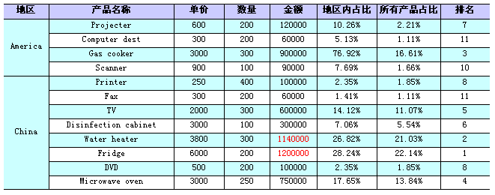
实现功能：
定义一个数据集
地区内部占比
所有产品占比
所有产品排名
金额大于等于1000000的高亮显示
背景色间隔显示
使用数据：
FRDemo中的PRODUCER表与PRODUCT

习题4：图表
模板效果：
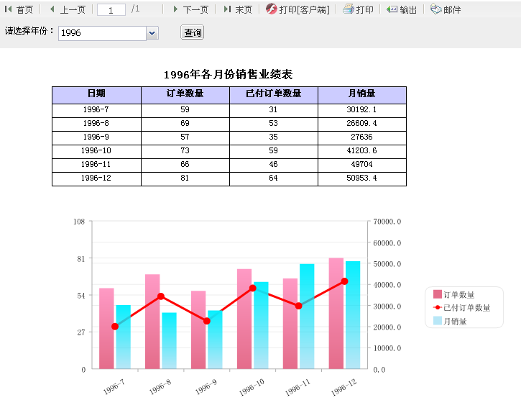
实现功能：
可以选择数据库中存在的所有年份
根据选择的年份统计出该年下每个月的订单总数、已付订单数量、月销量
根据统计的数据制作混合图表，其中已付订单数量使用折线图，月销量坐标轴在右侧
分类轴日期倾斜显示
统计表中日期从小到大排列
动态显示标题：xx年各月份销售业绩表
使用数据：
FRDemo中的订单表与订单明细

习题5：参数联动
模板效果：
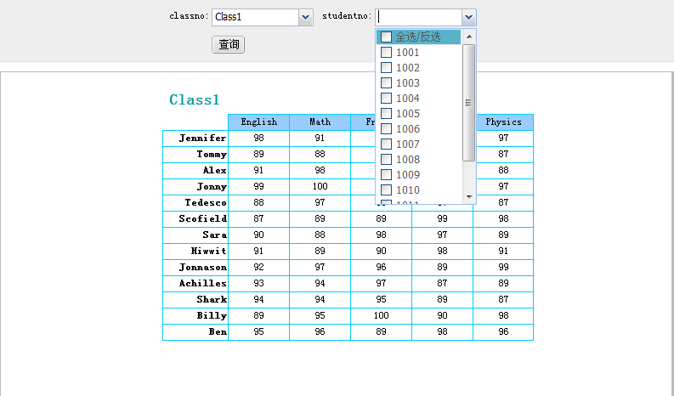
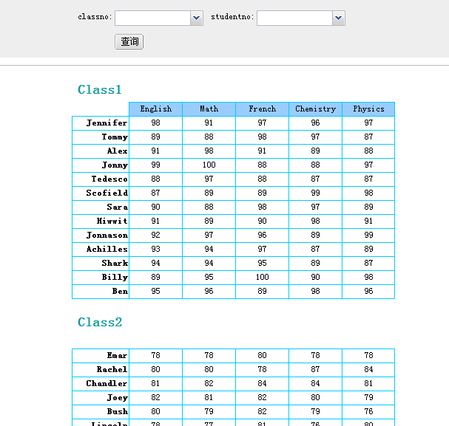
实现功能：
班级，学号实现参数联动
班级为下拉框，学号为复选框，使用sql中定义参数
实现参数为空选出全部的功能，班级为空选出全部班级，学号为空，选出班级下的所有学生
选出全部班级时数据按班级分组显示
实现页面数据居中显示
使用数据：
FRDemo中的Stscore表

习题6：超级链接
模板效果：
主模板：
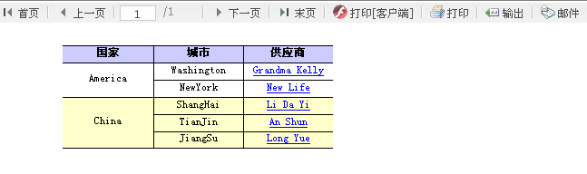
点击任意供应商，链接至产品明细
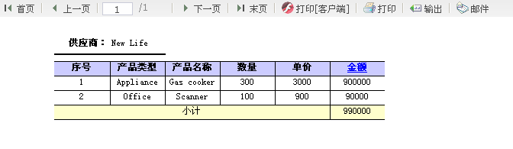
产品明细表中产品可以根据金额进行升降序排列
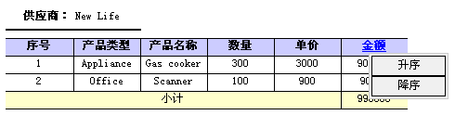
升序效果
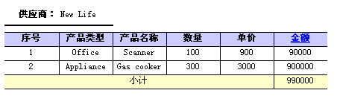
降序效果
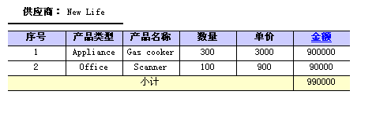

实现功能：
超级链接传递参数
子模板参数定义为数据源参数
子模板名字需要对产品进行编号
字模板中产品可以根据金额大小进行升降序排列
使用数据：
FRDemo中的PRODUCER表与PRODUCT

习题7：图表热点链接
模板效果：
主模板：
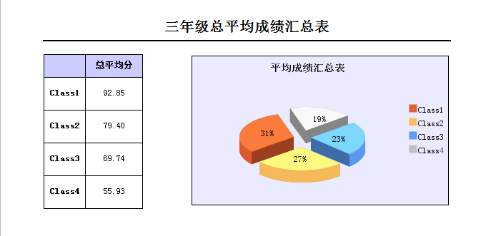
点击图表某个区域则跳转至子模板：
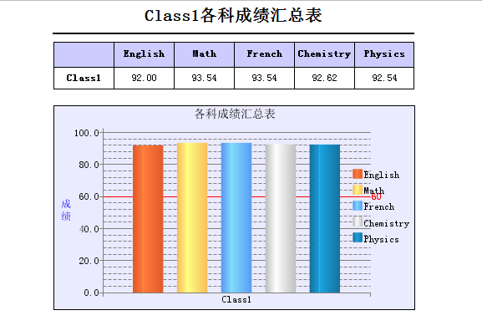
实现功能：
热点链接
子模板动态显示表头
子模板中以60分作为警戒线
使用数据：
FRDemo中的Stscore表

习题8：填报
模板效果：
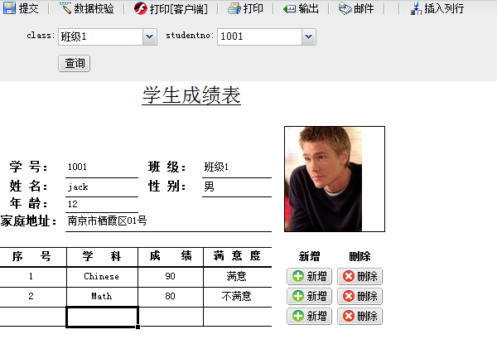
实现功能：
参数联动选出制定学生的，展示该学生的数据，并可以修改
参数为空时新增一个学生的相应记录
实现主子表多源填报，上部分为学生信息表，下面为科目成绩表
可以新增某个学生的科目
使用文本，数字，下拉框，图片的控件
满意度使用公式自动计算，满85分为满意，否则为不满意
注意，照片字段只需要实现文件上传效果，不需要保存这个字段到数据库。
使用数据：
使用access数据库创建两张表（如果本机没有安装access，是打不开mdb数据库的。所以必须在本机先安装好office access）
表结构分别如下
表1：StudentInfo 学生信息表
字段名称 | 字段类型 | 解释说明
studentno | varchar(20) | 学号
name | varchar(10) | 姓名
classno | varchar(10) | 班级
age | number | 年龄
sex | varchar(10) | 性别
address | varchar(50) | 家庭地址
photo | Blob | 照片
表2：CourseGrage 科目成绩表
字段名称 | 字段类型 | 解释说明
id | varchar(20) | 序号
studentno | varchar(20) | 学号
course | varchar(20) | 科目
grade | number | 成绩

习题9：填报校验
模板效果：
销量表
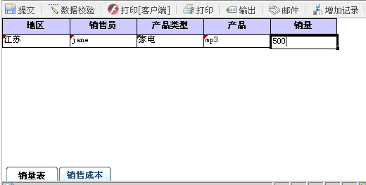
地区可以通过下拉框进行选择，且不允许为空，不可以手动编辑
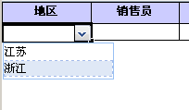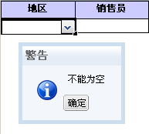
销售员，文本型，长度在1~5之间，否则提示
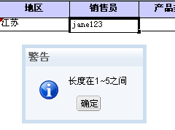
产品类型为下拉框，不允许为空
产品为文本框，不允许为空
销量为数字，不允许负数，最大不能超过1000，截图略。
销售成本表
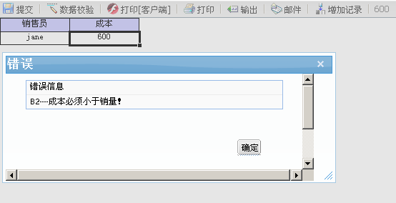
销售员为文本，不允许为空，长度在1~5之间，否则提示，截图略
成本为数字，不允许负数，最大不能超过1000，截图略
点击提交的时候，成本与销售表中的销量进行比较，若成本大于销量则提示成本输入的值错误。
实现功能：
多sheet填报，以自己的名字分别录入一条数据
及时校验
全局校验（表间校验）
使用表：
FRDemo中的SALES_BASIC和SALES_COST

习题10：移动端
1、通过设计器中“demo/basic/分片与冻结”模板在手机上分别实现如下自适应模板效果
要求：保留冻结行标题与列标题
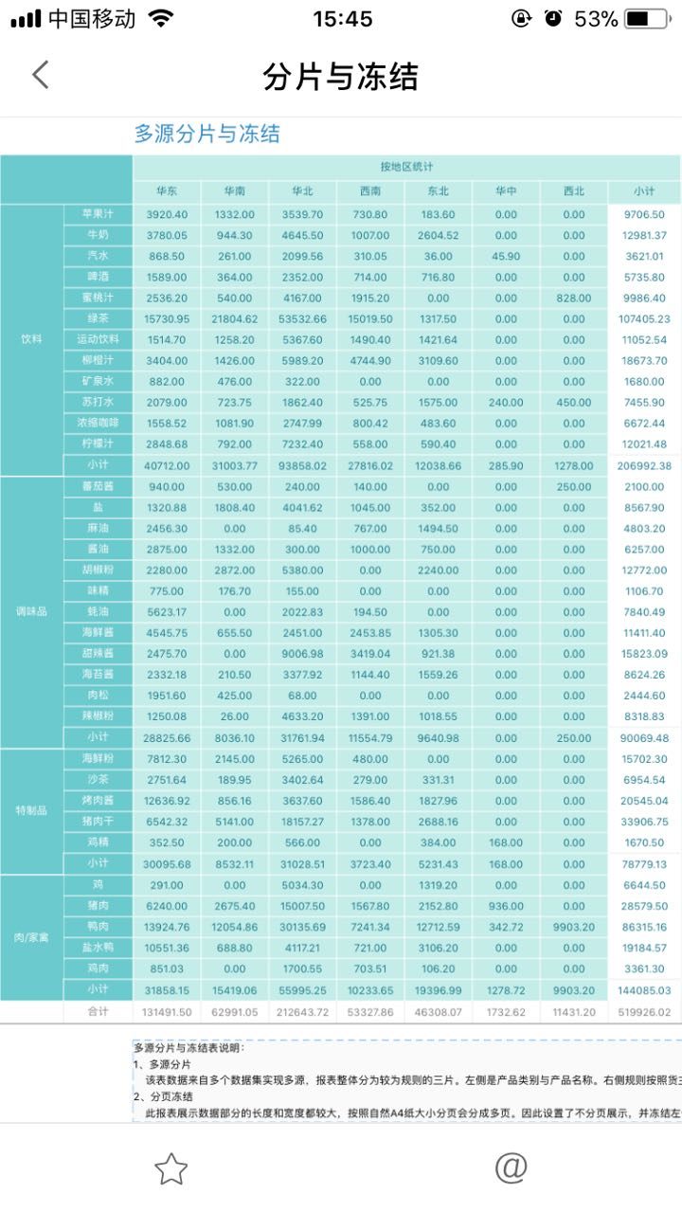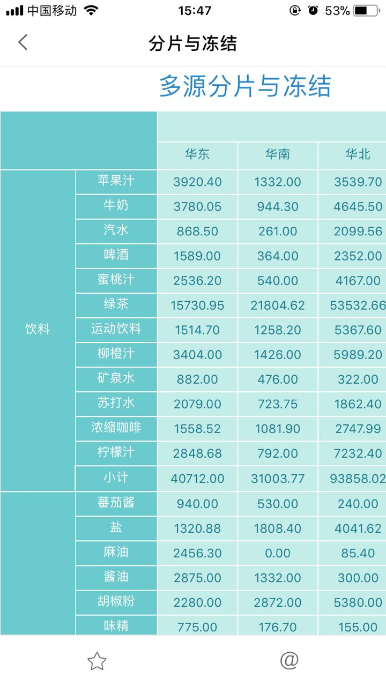
2、通过决策报表实现以下两种移动端效果
a.tab组件，点击不同的tab页标签可实现对不同维度数据的查看，分别为按地区、按供应商、按雇员
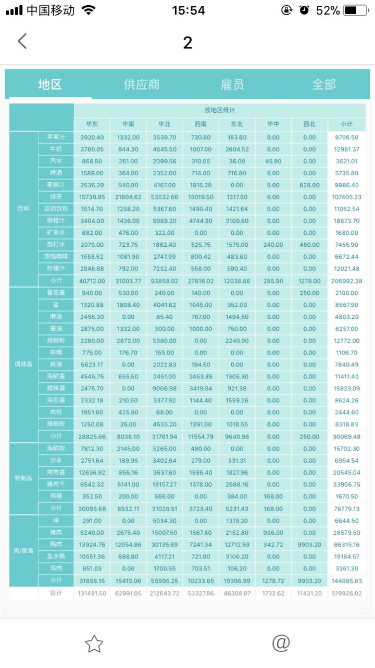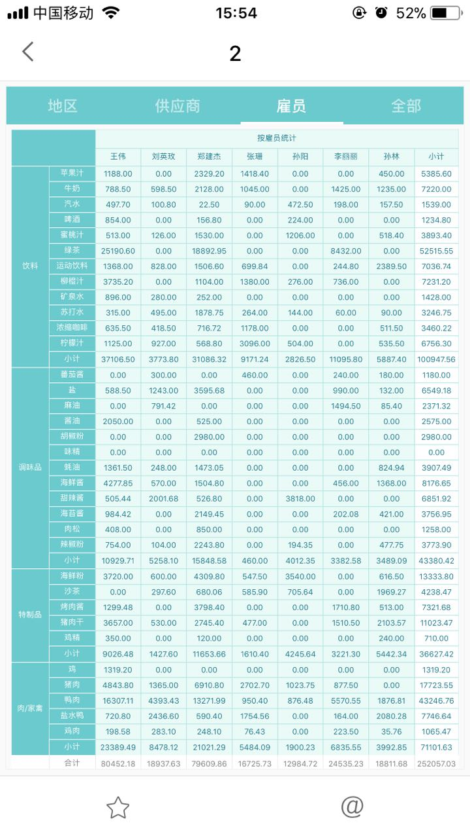
b.实现两个报表块联动，通过动态参数传递，实现点击不同的单元格对不同维度数据的查看
实现思路：点击地区传递某个参数，使下方报表块中除地区外的列隐藏
备注：下方不同维度的数据需冻结前2列，实现左右滑动切换查看
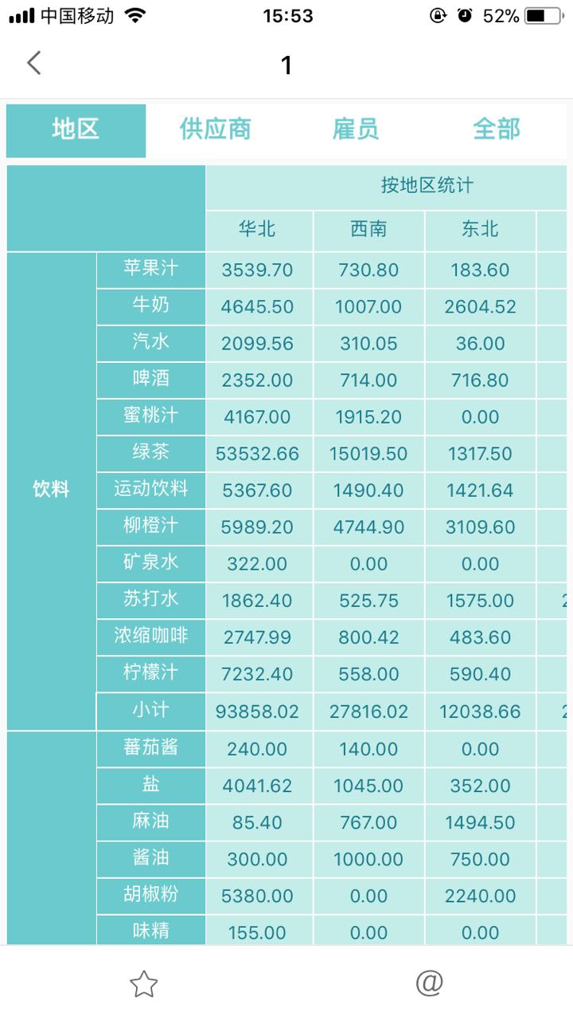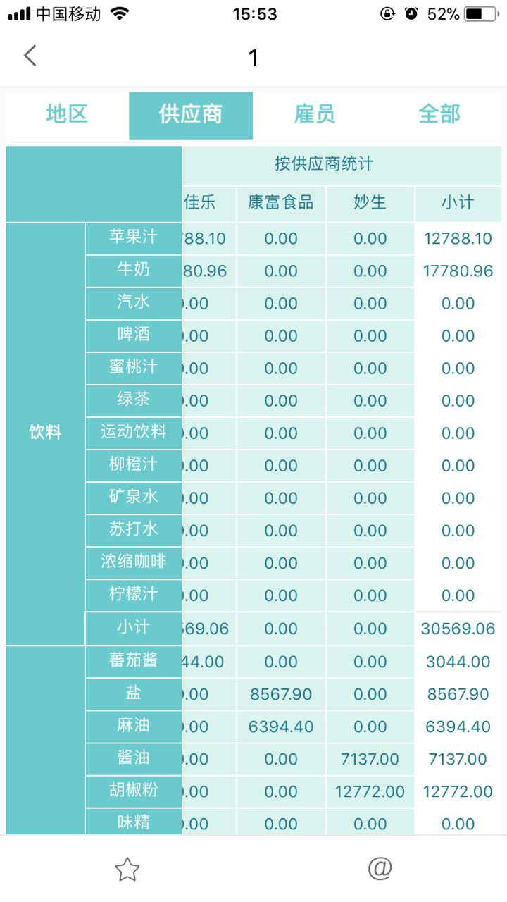
注意：移动端模板的预览方式请参考帮助文档

